MODULO 4: CAPA FISICA
4.0.1 ¿Por qué debería tomar este módulo?
¡Bienvenido a Capa física!
La capa física del modelo OSI se encuentra en la parte inferior de la pila. Forma parte de la capa Acceso a red del modelo TCP/IP. Sin la capa física, no tendría una red. Este módulo explica, en detalle, las tres formas de conectarse a la capa física. ¡Las actividades y laboratorios de Packet Tracer le darán la confianza que necesita para cablear su propia red! ¡Vamos a estar ocupados!
4.0.2 ¿Qué aprenderé en este módulo?
Título del módulo: Capa física
Objetivos del módulo: Explique la forma en que los protocolos, servicios y medios de red de capa física admiten comunicaciones a través de las redes de datos.
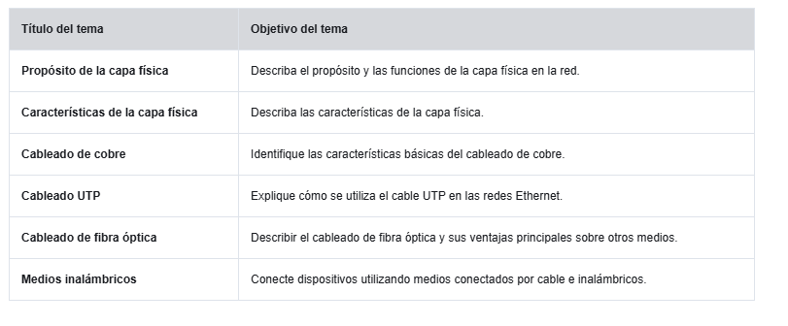

4.1 Propósito de la capa física
Desplázate para empezar
4.1.1 La conexión física
Ya sea una conexión a una impresora local en el hogar o a un sitio web en otro país, para que se pueda producir cualquier comunicación de red se debe establecer antes una conexión a una red local. Una conexión física puede ser una conexión por cable o una conexión inalámbrica mediante ondas de radio.
El tipo de conexión física utilizada depende de la configuración de la red. Por ejemplo, en muchas oficinas corporativas, los empleados tienen PC de escritorio o portátiles que se conectan físicamente, mediante cables, a un switch compartido. Este tipo de configuración se denomina red cableada. Los datos se transmiten a través de un cable físico.
Además de las conexiones por cable, muchas empresas también ofrecen conexiones inalámbricas para PC portátiles, tablets y smartphones. En el caso de los dispositivos inalámbricos, los datos se transmiten mediante ondas de radio. La conectividad inalámbrica es común a medida que las personas y las empresas descubren sus ventajas. Los dispositivos en una red inalámbrica deben estar conectados a un punto de acceso inalámbrico (AP) o router inalámbrico como el que se muestra en la figura.

Router inalámbrico
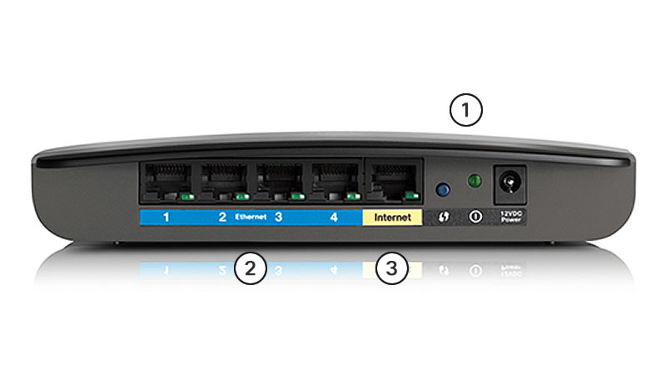
Estos son los componentes de un punto de acceso:
- Las antenas inalámbricas (Estas están integradas dentro de la versión del router que se muestra en la figura anterior).
- Varios puertos de switch de Ethernet
- Un puerto de internet
Al igual que una oficina corporativa, la mayoría de los hogares ofrecen conectividad cableada e inalámbrica a la red. Las cifras muestran un router doméstico y una computadora portátil que se conectan a la red de área local (LAN).

Conexión por cable al router inalámbrico
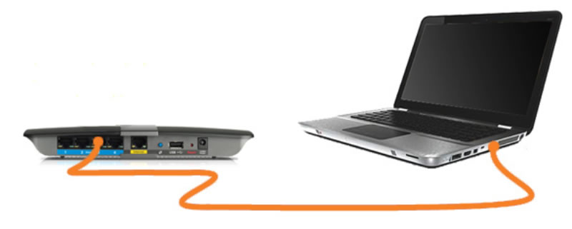
Tarjetas de interfaz de red
Las tarjetas de interfaz de red (NIC) conectan un dispositivo a la red. Las NIC de Ethernet se usan para una conexión por cable, como se muestra en la figura, mientras que las NIC de la red de área local inalámbrica (WLAN) se usan para la conexión inalámbrica. Los dispositivos para usuarios finales pueden incluir un tipo de NIC o ambos. Una impresora de red, por ejemplo, puede contar solo con una NIC Ethernet y, por lo tanto, se debe conectar a la red mediante un cable Ethernet. Otros dispositivos, como las tabletas y los teléfono inteligentes, pueden contener solo una NIC WLAN y deben utilizar una conexión inalámbrica.

Conexión por cable con una NIC Ethernet

4.2 Características de la capa física
Desplázate para empezar
4.2.1 Estándares de la capa física
En el tema anterior, obtuvo una visión general de alto nivel de la capa física y su lugar en una red. Este tema profundiza un poco más en los detalles de la capa física. Esto incluye los componentes y los medios utilizados para construir una red, así como los estándares necesarios para que todo funcione en conjunto.
Los protocolos y las operaciones de las capas OSI superiores se llevan a cabo en software diseñado por ingenieros en software e informáticos. El grupo de trabajo de ingeniería de Internet (IETF) define los servicios y protocolos del conjunto TCP/IP.
La capa física consta de circuitos electrónicos, medios y conectores desarrollados por ingenieros. Por lo tanto, es necesario que las principales organizaciones especializadas en ingeniería eléctrica y en comunicaciones definan los estándares que rigen este hardware.
Existen muchas organizaciones internacionales y nacionales, organizaciones de regulación gubernamentales y empresas privadas que intervienen en el establecimiento y el mantenimiento de los estándares de la capa física. Por ejemplo, los estándares de hardware, medios, codificación y señalización de la capa física están definidos y regidos por estas organizaciones de estándares:
- Organización Internacional para la Estandarización (ISO)
- Asociación de las Industrias de las Telecomunicaciones (TIA) y Asociación de Industrias Electrónicas (EIA)
- Unión Internacional de Telecomunicaciones (ITU)
- Instituto Nacional Estadounidense de Estándares (ANSI)
- Instituto de Ingenieros Eléctricos y Electrónicos (IEEE)
- Autoridades nacionales reguladoras de las telecomunicaciones, incluida la Federal Communication Commission (FCC) de los Estados Unidos y el Instituto Europeo de Estándares de Telecomunicaciones (ETSI)
Además de estos, a menudo hay grupos de normas de cableado regionales como CSA (Asociación de Normas Canadienses), CENELEC (Comité Europeo de Normalización Electrotécnica) y JSA / JIS (Asociación de Normas Japonesas), que desarrollan especificaciones locales.
Los estándares de la capa física se implementan en hardware, y los rigen diversos organismos, incluidos los siguientes:
- ISO
- EIA/TIA
- ITU-T
- ANSI
- IEEE
Los estándares TCP/IP se implementan en software, y los rige la IETF.
Aplicación
Presentación
Sesión
Transporte
Red
Enlace de datos
Física
4.2.2 Componentes físicos
Los estándares de la capa física abarcan tres áreas funcionales:
- Componentes físicos
- Codificación
- Señalización
Componentes físicos
Los componentes físicos son los dispositivos de hardware electrónico, medios y otros conectores que transmiten las señales que representan los bits. Todos los componentes de hardware, como NIC, interfaces y conectores, materiales y diseño de los cables, se especifican en los estándares asociados con la capa física. Los diversos puertos e interfaces de un router Cisco 1941 también son ejemplos de componentes físicos con conectores y diagramas de pines específicos derivados de los estándares.
4.2.3 Codificación
La codificación, o codificación de línea, es un método que se utiliza para convertir una transmisión de bits de datos en un “código” predefinido. Los códigos son grupos de bits utilizados para ofrecer un patrón predecible que pueda reconocer tanto el emisor como el receptor. En otras palabras, la codificación es el método o patrón utilizado para representar la información digital. Similar a la forma en que el código Morse codifica un mensaje con una serie de puntos y guiones.
Por ejemplo, en la codificación Manchester los 0 se representan mediante una transición de voltaje de alto a bajo y los 1 se representan como una transición de voltaje de bajo a alto. Un ejemplo de codificación Manchester se ilustra en la figura. La transición se produce en el medio de cada período de bit. Este tipo de codificación se usa en Ethernet de 10 Mbps. Las velocidades de datos más rápidas requieren codificación más compleja. La codificación Manchester se utiliza en estándares Ethernet más antiguos, como 10BASE-T. Ethernet 100BASE-TX usa codificación 4B / 5B y 1000BASE-T usa codificación 8B / 10B.
La imagen es un gráfico de línea de voltaje a lo largo del tiempo que representa la codificación Manchester de una corriente de siete bits. Hay líneas horizontales separadas uniformemente que representan períodos de bits. También hay una línea vertical dibujada a mitad del eje y utilizada como punto de referencia. A medida que se envía el flujo de bits (señal), hay caídas y aumentos en los niveles de voltaje en el medio de cada período de bits. Si el bit es un cero binario, entonces el voltaje cae en el medio. Si el bit es binario, entonces el voltaje aumenta en el medio. Los bits transmitidos son 0100110.
11100000100110
Voltaje
Tiempo
La transición se produce en el medio de cada período de bit.
4.2.4 Señalización
La capa física debe generar las señales inalámbricas, ópticas o eléctricas que representan los “1” y los “0” en los medios. La forma en que se representan los bits se denomina método de señalización. Los estándares de la capa física deben definir qué tipo de señal representa un “1” y qué tipo de señal representa un “0”. Esto puede ser tan simple como un cambio en el nivel de una señal eléctrica o de un pulso óptico. Por ejemplo, un pulso largo podría representar un 1 mientras que un pulso corto podría representar un 0.
Esto es similar al método de señalización que se utiliza en el código Morse, que puede utilizar una serie de tonos de encendido/apagado, luces o clics para enviar texto a través de cables telefónicos o entre barcos en el mar.
Las figuras muestran señalización
Haga clic en cada botón para ver ilustraciones de señalización para cable de cobre, cable de fibra óptica y medios inalámbricos.
Cable de cobre
Cable de fibra óptica
Medios inalámbricos
Señales eléctricas sobre cable
gráfico de voltaje a lo largo del tiempo que muestra ondas cuadradas con diferentes niveles de picos y valles
Voltaje
Tiempo
4.2.5 Ancho de banda
Los diferentes medios físicos admiten la transferencia de bits a distintas velocidades. La transferencia de datos generalmente se discute en términos de ancho de banda. El ancho de banda es la capacidad a la que un medio puede transportar datos. El ancho de banda digital mide la cantidad de datos que pueden fluir desde un lugar hacia otro en un período de tiempo determinado. El ancho de banda generalmente se mide en kilobits por segundo (kbps), megabits por segundo (Mbps) o gigabits por segundo (Gbps). En ocasiones, el ancho de banda se piensa como la velocidad a la que viajan los bits, sin embargo, esto no es adecuado. Por ejemplo, tanto en Ethernet a 10 Mbps como a 100 Mbps, los bits se envían a la velocidad de la electricidad. La diferencia es el número de bits que se transmiten por segundo.
Una combinación de factores determina el ancho de banda práctico de una red:
- Las propiedades de los medios físicos
- Las tecnologías seleccionadas para la señalización y la detección de señales de red
Las propiedades de los medios físicos, las tecnologías actuales y las leyes de la física desempeñan una función al momento de determinar el ancho de banda disponible.
En la tabla, se muestran las unidades de medida comúnmente utilizadas para el ancho de banda.
4.2.6 Terminología del ancho de banda
Los términos utilizados para medir la calidad del ancho de banda incluyen:
- Latencia
- Rendimiento
- Capacidad de transferencia útil
Latencia
El concepto de latencia se refiere a la cantidad de tiempo, incluidas las demoras, que les toma a los datos transferirse desde un punto determinado hasta otro.
En una internetwork o una red con múltiples segmentos, el rendimiento no puede ser más rápido que el enlace más lento de la ruta de origen a destino. Incluso si todos los segmentos o gran parte de ellos tienen un ancho de banda elevado, solo se necesita un segmento en la ruta con un rendimiento inferior para crear un cuello de botella en el rendimiento de toda la red.
Rendimiento
El rendimiento es la medida de transferencia de bits a través de los medios durante un período de tiempo determinado.
Debido a diferentes factores, el rendimiento generalmente no coincide con el ancho de banda especificado en las implementaciones de la capa física. El rendimiento suele ser menor que el ancho de banda. Hay muchos factores que influyen en el rendimiento:
- La cantidad de tráfico
- El tipo de tráfico
- La latencia creada por la cantidad de dispositivos de red encontrados entre origen y destino
Existen muchas pruebas de velocidad en línea que pueden revelar el rendimiento de una conexión a Internet. En la figura, se proporcionan resultados de ejemplo de una prueba de velocidad.
Capacidad de transferencia útil (Goodput)
Existe una tercera medición para evaluar la transferencia de datos utilizables, que se conoce como capacidad de transferencia útil. La capacidad de transferencia útil es la medida de datos utilizables transferidos durante un período determinado. La capacidad de transferencia útil es el rendimiento menos la sobrecarga de tráfico para establecer sesiones, acuses de recibo, encapsulación y bits retransmitidos. La capacidad de transferencia útil siempre es menor que el rendimiento, que generalmente es menor que el ancho de banda.
un medidor que mide Mbps oscila entre 0 y 100 Mbps con una pantalla que muestra 80,78 Mbps para una velocidad de descarga y otra que muestra 8,78 Mbps para una velocidad de carga

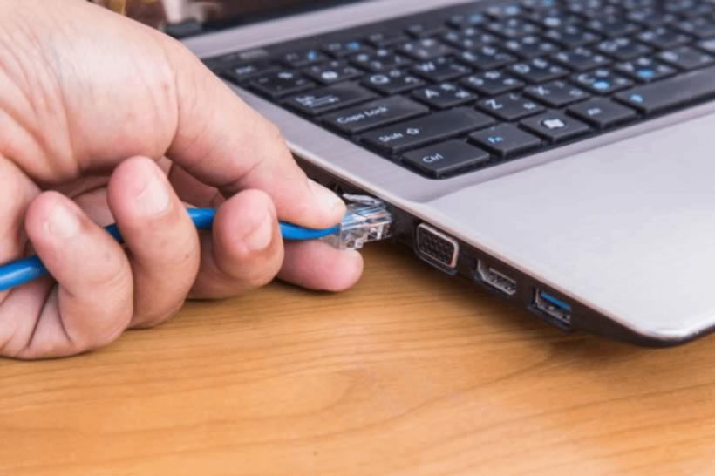
En términos de rendimiento, no todas las conexiones físicas son iguales a la hora de conectarse a una red.
4.1.2 La capa física
La capa física de OSI proporciona los medios de transporte de los bits que conforman una trama de la capa de enlace de datos a través de los medios de red. Esta capa acepta una trama completa desde la capa de enlace de datos y la codifica como una secuencia de señales que se transmiten en los medios locales. Un dispositivo final o un dispositivo intermediario recibe los bits codificados que componen una trama.
Haga clic en Reproducir en la figura para ver un ejemplo del proceso de encapsulación. La última parte de este proceso muestra los bits que se envían a través del medio físico. La capa física codifica las tramas y crea las señales eléctricas, ópticas o de ondas de radio que representan los bits en cada trama. Estas señales se envían por los medios, una a la vez.
La capa física del nodo de destino recupera estas señales individuales de los medios, las restaura a sus representaciones en bits y pasa los bits a la capa de enlace de datos en forma de trama completa.
La animación muestra una pequeña red con un servidor web y un cliente web. Hay un gráfico que muestra los componentes que forman un mensaje. Una trama de Ethernet y un paquete de IP, un segmento TCP y los datos del usuario. La animación comienza con el servidor web que prepara la página del Lenguaje de marcado de hipertexto (HTML) como datos a enviar. El encabezado HTTP del protocolo de aplicación se agrega al frente de los datos HTML. El encabezado contiene diversos tipos de información, incluida la versión de HTTP que utiliza el servidor y un código de estado que indica que tiene información para el cliente web. El protocolo de capa de aplicación HTTP entrega los datos de la página web con formato HTML a la capa de transporte. El protocolo de la capa de transporte antepone información adicional a los datos HTTP para gestionar el intercambio de información entre el servidor web y el cliente web. La información de IP se antepone a la información de TCP. IP asigna las direcciones IP de origen y de destino que corresponden. Esta información se conoce como paquete IP. El protocolo Ethernet antepone y agrega al final (agrega) información al paquete IP para crear una trama de enlace de datos. A continuación, el marco se convierte en una cadena de bits binarios que se envían a lo largo de la ruta de red al cliente web.

4.3 Cableado de cobre
Desplázate para empezar
4.3.1 Características del cableado de cobre
El cableado de cobre es el tipo más común de cableado utilizado en las redes hoy en día. De hecho, el cableado de cobre no es solo un tipo de cable. Hay tres tipos diferentes de cableado de cobre que se utilizan cada uno en situaciones específicas.
Las redes utilizan medios de cobre porque son económicos y fáciles de instalar, y tienen baja resistencia a la corriente eléctrica. Sin embargo, estos medios están limitados por la distancia y la interferencia de señal.
Los datos se transmiten en cables de cobre como impulsos eléctricos. Un detector en la interfaz de red de un dispositivo de destino debe recibir una señal que pueda decodificarse exitosamente para que coincida con la señal enviada. No obstante, cuanto más lejos viaja una señal, más se deteriora. Esto se denomina atenuación de señal. Por este motivo, todos los medios de cobre deben seguir limitaciones de distancia estrictas según lo especifican los estándares que los rigen.
Los valores de temporización y voltaje de los pulsos eléctricos también son vulnerables a las interferencias de dos fuentes:
- Interferencia electromagnética (EMI) o interferencia de radiofrecuencia (RFI): las señales de EMI y RFI pueden distorsionar y dañar las señales de datos que transportan los medios de cobre. Las posibles fuentes de EMI y RFI incluyen las ondas de radio y dispositivos electromagnéticos, como las luces fluorescentes o los motores eléctricos.
- Crosstalk - Crosstalk se trata de una perturbación causada por los campos eléctricos o magnéticos de una señal de un hilo a la señal de un hilo adyacente. En los circuitos telefónicos, el crosstalk puede provocar que se escuche parte de otra conversación de voz de un circuito adyacente. En especial, cuando una corriente eléctrica fluye por un hilo, crea un pequeño campo magnético circular alrededor de dicho hilo, que puede captar un hilo adyacente.
En la figura, se muestra la forma en que la interferencia puede afectar la transmisión de datos.
El diagrama es de cuatro gráficos, cada uno con voltaje a lo largo del tiempo. El primer gráfico muestra ondas cuadradas de una señal digital pura y su equivalente binario, 1011001001101. El segundo gráfico es de una señal de interferencia con diversos grados de voltaje. El tercer gráfico muestra la señal digital con la interferencia. El cuarto gráfico muestra cómo el ordenador lee la señal cambiada como el equivalente binario de 1011001011101.
1011001001101101100100110110110010111011234
Señal digital pura
Voltaje
Tiempo
Señal de interferencia
Voltaje
Tiempo
Señal digital con interferencia
Voltaje
Tiempo
Qué lee la computadora
Señal modificada
- Se transmite una señal digital pura
- En el medio, hay una señal de interferencia
- La señal digital está dañada por la señal de interferencia.
- El equipo receptor lee una señal cambiada. Observe que un bit 0 ahora se interpreta como un bit 1.
Para contrarrestar los efectos negativos de la EMI y la RFI, algunos tipos de cables de cobre se empaquetan con un blindaje metálico y requieren una conexión a tierra adecuada.
Para contrarrestar los efectos negativos del crosstalk, algunos tipos de cables de cobre tienen pares de hilos de circuitos opuestos trenzados que cancelan dicho tipo de interferencia en forma eficaz.
La susceptibilidad de los cables de cobre al ruido electrónico también se puede limitar utilizando estas recomendaciones:
- La elección del tipo o la categoría de cable más adecuados a un entorno de red determinado.
- El diseño de una infraestructura de cables para evitar las fuentes de interferencia posibles y conocidas en la estructura del edificio.
- El uso de técnicas de cableado que incluyen el manejo y la terminación apropiados de los cables.
4.3.2 Tipos de cableado de cobre
Existen tres tipos principales de medios de cobre que se utilizan en las redes.
La figura se compone de imágenes que muestran los tres tipos de cableado de cobre, cada uno con una parte de la cubierta del cable exterior despojada para exponer la construcción del cable. La primera imagen muestra un cable de par trenzado sin blindaje (UTP) con cuatro pares de colores de cables trenzados: azul, naranja, verde y marrón. La segunda imagen es un cable de par trenzado blindado (STP) que muestra cuatro pares de cables trenzados - azul, verde, marrón y naranja - con un escudo de aluminio que rodea a los cuatro pares. La última imagen muestra un conductor de cobre central rodeado de aislamiento plástico rodeado por un escudo trenzado.
Cable de par trenzado no blindado (UTP)
Cable de par trenzado blindado (STP)
Cable coaxial
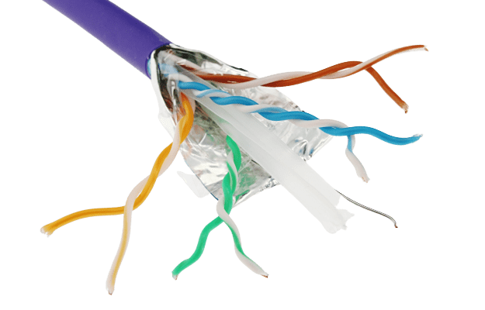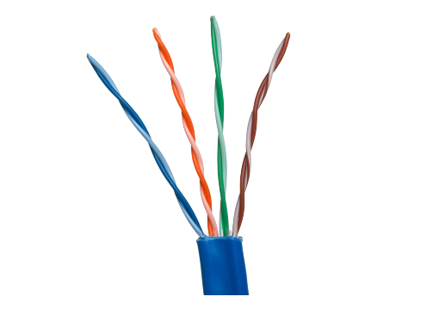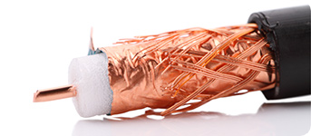
4.3.3 Par trenzado no blindado (UTP)
El cableado de par trenzado no blindado (UTP) es el medio de red más común. El cableado UTP, que se termina con conectores RJ-45, se utiliza para interconectar hosts de red con dispositivos intermediarios de red, como switches y routers.
En las redes LAN, el cable UTP consta de cuatro pares de hilos codificados por colores que están trenzados entre sí y recubiertos con un revestimiento de plástico flexible que los protege contra daños físicos menores. El trenzado de los hilos ayuda a proteger contra las interferencias de señales de otros hilos.
Como se muestra en la figura, los códigos por colores identifican los pares individuales con sus alambres y sirven de ayuda para la terminación de cables.
Cable UTP que muestra la cubierta del cable exterior (etiquetado 1), los pares de cables trenzados (etiquetado 2) y el aislamiento naranja, verde, azul y marrón (etiquetado 3)
123
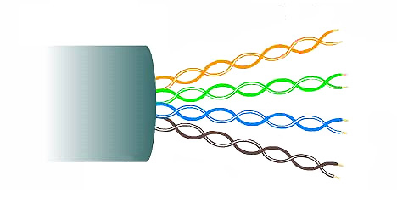
Los números en la figura identifican algunas características clave del cable de par trenzado sin blindaje:
- La cubierta exterior protege los cables de cobre del daño físico.
- Los pares trenzados protegen la señal de interferencia.
- El aislamiento de plástico codificado por colores aísla eléctricamente los cables entre sí e identifica cada par.
4.3.4 Par trenzado blindado (STP)
El par trenzado blindado (STP) proporciona una mejor protección contra ruido que el cableado UTP. Sin embargo, en comparación con el cable UTP, el cable STP es mucho más costoso y difícil de instalar. Al igual que el cable UTP, el STP utiliza un conector RJ-45.
El cable STP combina las técnicas de blindaje para contrarrestar la EMI y la RFI, y el trenzado de hilos para contrarrestar el crosstalk. Para obtener los máximos beneficios del blindaje, los cables STP se terminan con conectores de datos STP blindados especiales. Si el cable no se conecta a tierra correctamente, el blindaje puede actuar como antena y captar señales no deseadas.
El cable STP que se muestra utiliza cuatro pares de hilos. Cada uno de estos pares está empaquetado primero con un blindaje de hoja metálica y, luego, el conjunto se empaqueta con una malla tejida o una hoja metálica.
Cable STP que muestra la cubierta del cable exterior (etiquetado 1), un blindaje trenzado alrededor de todos los pares de cables (etiquetado 2), escudos de lámina alrededor de los pares de cables individuales (etiquetado 3) y los pares de cables trenzados de colores (etiquetado 4)
1234
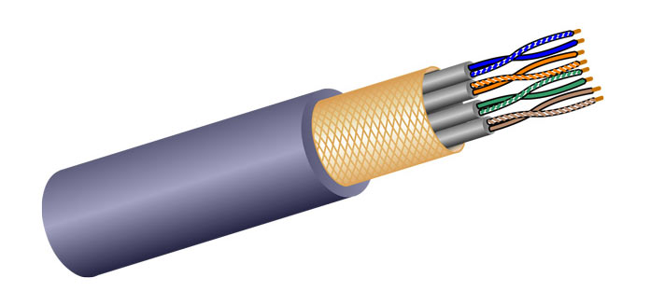
Los números en la figura identifican algunas características clave del cable de par trenzado blindado:
- Cubierta exterior
- Escudo trenzado o de aluminio
- Escudos de aluminio
- Pares trenzados
4.3.5 Cable coaxial
El cable coaxial obtiene su nombre del hecho de que hay dos conductores que comparten el mismo eje. Como se muestra en la figura, el cable coaxial consta de lo siguiente:
- Se utiliza un conductor de cobre para transmitir las señales electrónicas.
- Una capa de aislamiento plástico flexible que rodea al conductor de cobre.
- Sobre este material aislante, hay una malla de cobre tejida o una hoja metálica que actúa como segundo hilo en el circuito y como blindaje para el conductor interno. La segunda capa o blindaje reduce la cantidad de interferencia electromagnética externa.
- La totalidad del cable está cubierta por un revestimiento para evitar daños físicos menores.
Existen diferentes tipos de conectores con cable coaxial. Los conectores Bayoneta Neill—Concelman (BNC), tipo N y tipo F se muestran en la figura.
Aunque el cable UTP ha reemplazado esencialmente el cable coaxial en las instalaciones de Ethernet modernas, el diseño del cable coaxial se usa en las siguientes situaciones:
- Instalaciones inalámbricas - Los cables coaxiales conectan antenas a los dispositivos inalámbricos. También transportan energía de radiofrecuencia (RF) entre las antenas y el equipo de radio.
- Instalaciones de Internet por cable - Los proveedores de servicios de cable proporcionan conectividad a Internet a sus clientes mediante el reemplazo de porciones del cable coaxial y la admisión de elementos de amplificación con cables de fibra óptica. Sin embargo, el cableado en las instalaciones del cliente sigue siendo cable coaxial.
tres figuras que muestran la construcción de un cable coaxial, una sección transversal de un cable coaxial y tres tipos de conectores de cable coaxial
1243
Conectores coaxiales
Tipo F
Tipo N
BNC
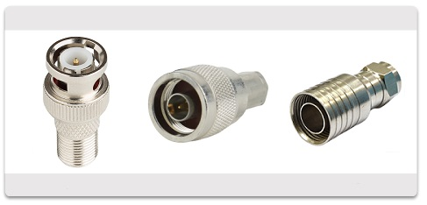
Los números en la figura identifican algunas características clave del cable coaxial:
- Cubierta exterior
- Blindaje de cobre trenzado
- Aislamiento plástico
- Conductor de cobre

4.4 Cableado UTP
Desplázate para empezar
4.4.1 Propiedades del cableado UTP
En el tema anterior, aprendió un poco sobre el cableado de cobre de par trenzado sin blindaje (UTP). Dado que el cableado UTP es el estándar para su uso en las LAN, en este tema se detallan sus ventajas y limitaciones, y qué se puede hacer para evitar problemas.
Cuando se utiliza como medio de red, el cableado (UTP) consta de cuatro pares de hilos codificados por colores que están trenzados entre sí y recubiertos con un revestimiento de plástico flexible. Su tamaño pequeño puede ser una ventaja durante la instalación.
Los cables UTP no utilizan blindaje para contrarrestar los efectos de la EMI y la RFI. En cambio, los diseñadores de cable han descubierto otras formas de limitar el efecto negativo del crosstalk:
- Anulación - Los diseñadores ahora emparejan los hilos en un circuito. Cuando dos hilos en un circuito eléctrico están cerca, los campos magnéticos son exactamente opuestos entre sí. Por lo tanto, los dos campos magnéticos se anulan y también anulan cualquier señal de EMI y RFI externa.
- Variando el número de vueltas por par de hilos - Para mejorar aún más el efecto de anulación de los pares de hilos del circuito, los diseñadores cambian el número de vueltas de cada par de hilos en un cable. Los cables UTP deben seguir especificaciones precisas que rigen cuántas vueltas o trenzas se permiten por metro (3,28 ft) de cable. Observe en la figura que el par naranja y naranja/blanco está menos trenzado que el par azul y azul/blanco. Cada par coloreado se trenza una cantidad de veces distinta.
Los cables UTP dependen exclusivamente del efecto de anulación producido por los pares de hilos trenzados para limitar la degradación de la señal y proporcionar un autoblindaje eficaz de los pares de hilos en los medios de red.
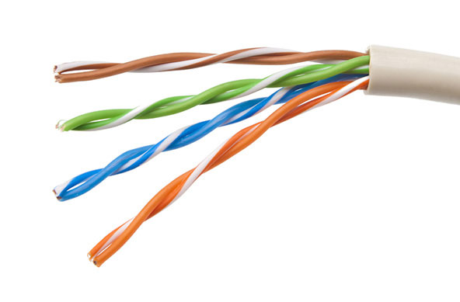
4.4.2 Conectores y estándares de cableado UTP
El cableado UTP cumple con los estándares establecidos en conjunto por la TIA/EIA. En particular, la TIA/EIA-568 estipula los estándares comerciales de cableado para las instalaciones LAN y es el estándar de mayor uso en entornos de cableado LAN. Algunos de los elementos definidos son los siguientes:
- Tipos de cables
- Longitudes del cable
- Conectores
- Terminación del cable
- Métodos para realizar pruebas de cable
El Instituto de Ingenieros Eléctricos y Electrónicos (IEEE) define las características eléctricas del cableado de cobre. IEEE califica el cableado UTP según su rendimiento. Los cables se dividen en categorías según su capacidad para transportar datos de ancho de banda a velocidades mayores. Por ejemplo, el cable de Categoría 5 se utiliza comúnmente en las instalaciones de FastEthernet 100BASE-TX. Otras categorías incluyen el cable de categoría 5 mejorada, la categoría 6 y la categoría 6a.
Los cables de categorías superiores se diseñan y fabrican para admitir velocidades superiores de transmisión de datos. A medida que se desarrollan y adoptan nuevas tecnologías Ethernet de velocidad gigabit, la categoría 5e es ahora el tipo de cable mínimamente aceptable, y la categoría 6 es el tipo recomendado para nuevas instalaciones de edificios.
La figura muestra tres categorías de cable UTP:
- La categoría 3 se utilizó originalmente para la comunicación de voz a través de líneas de voz, pero más tarde para la transmisión de datos.
- Las categorías 5 y 5e se utilizan para la transmisión de datos. La categoría 5 soporta 100Mbps y la categoría 5e soporta 1000 Mbps
- La categoría 6 tiene un separador añadido entre cada par de cables para soportar velocidades más altas. Categoría 6 soporta hasta 10 Gbps.
- Categoría 7 también soporta 10 Gbps.
- Categoría 8 soporta 40 Gbps.
Algunos fabricantes producen cables que exceden las especificaciones de la categoría 6a de la TIA/EIA y se refieren a estos como cables de Categoría 7.
La figura muestra la diferencia en la construcción entre las categorías de cable UTP. En la parte superior está la categoría 3 con cuatro cables. En el medio está la categoría 5 y 5e con cuatro pares de cables trenzados. En la parte inferior está la categoría 6 con cuatro pares de cables trenzados, cada uno con un separador de plástico.
Cable de Categoría 3 (UTP)
Cable de Categoría 5 o 5e (UTP)
Cable de Categoría 6 (STP)
Los cables UTP generalmente se terminan con un conector RJ-45. El estándar TIA/EIA-568 describe las asignaciones de los códigos por colores de los hilos a la asignación de pines (diagrama de pines) de los cables Ethernet.
Como se muestra en la figura, el conector RJ-45 es el componente macho, engarzado al final del cable.
Conectores RJ-45 para UTP
un conector RJ45 y un cable terminado con un conector RJ45
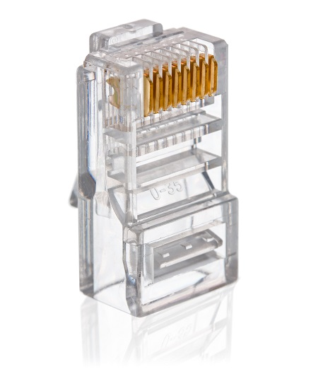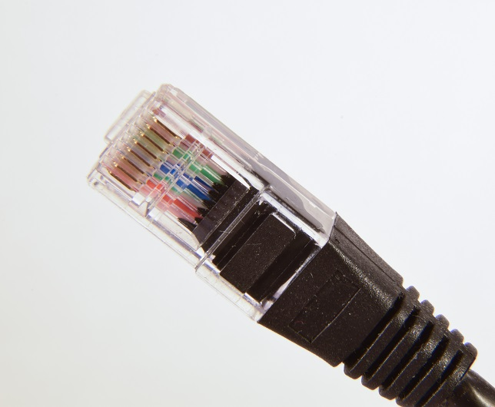
El socket, que se muestra en la figura, es el componente hembra de un dispositivo de red, pared, salida de partición de cubículo o panel de conexiones. Cuando se realizan las terminaciones de manera incorrecta, cada cable representa una posible fuente de degradación del rendimiento de la capa física.
Socket RJ-45 para UTP
vista frontal y lateral de un socket UTP RJ45, incluido el código de color para la terminación del cable
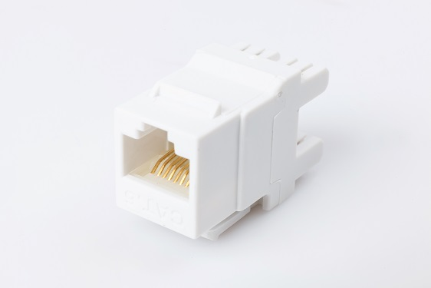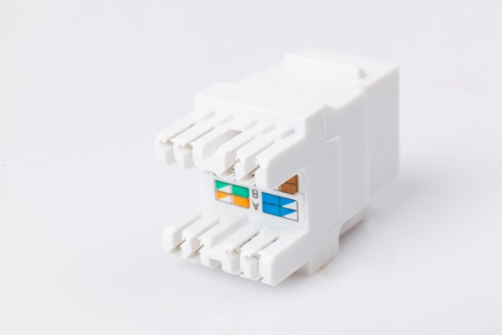
Esta figura muestra un ejemplo de un cable UTP mal terminado. Este conector defectuoso tiene cables que están expuestos, sin torcer y no cubiertos completamente por la funda..
Cable UTP mal terminado
Cable UTP mal terminado que muestra cables sin torsión que se extienden fuera del conector RJ45
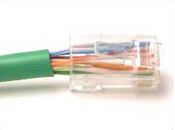
La siguiente figura muestra un cable UTP correctamente terminado. Es un buen conector, los hilos están sin trenzar solo en el trecho necesario para unir el conector.
Cable UTP correctamente terminado
Cable UTP de terminación correcta que muestra la cubierta del cable que se extiende al conector RJ45 lo suficiente como para engarzar de forma segura con los ocho cables que llegan al extremo del conector
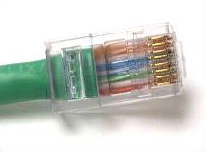
Nota: La terminación incorrecta de los cables puede afectar el rendimiento de la transmisión.
4.4.3 Cables UTP directos y cruzados
Según las diferentes situaciones, es posible que los cables UTP necesiten armarse según las diferentes convenciones para los cableados. Esto significa que los hilos individuales del cable deben conectarse en diferente orden para distintos grupos de pins en los conectores RJ-45.
A continuación se mencionan los principales tipos de cables que se obtienen al utilizar convenciones específicas de cableado:
- Cable directo de Ethernet - El tipo más común de cable de red. Por lo general, se utiliza para interconectar un host con un switch y un switch con un router.
- Cable cruzado Ethernet - El cable utilizado para interconectar dispositivos similares. Por ejemplo, para conectar un switch a un switch, un host a un host o un router a un router. Sin embargo, los cables de cruce ahora se consideran heredados, ya que las NIC utilizan cruzado de interfaz dependiente medio (Auto-MDIX) para detectar automáticamente el tipo de cable y realizar la conexión interna.
Nota: Otro tipo de cable es un rollover, que es propiedad de Cisco. Se utiliza para conectar una estación de trabajo al puerto de consola de un router o de un switch.
Es posible que el uso de un cable de conexión cruzada o de conexión directa en forma incorrecta entre los dispositivos no dañe los dispositivos pero tampoco se producirá la conectividad y la comunicación entre los dispositivos. Este es un error común de laboratorio. Si no se logra la conectividad, la primera medida para resolver este problema es verificar que las conexiones de los dispositivos sean correctas.
La figura identifica los pares de cables individuales para los estándares T568A y T568B.
T568A and T568B Standards
La figura muestra diagramas de los estándares de cableado T568A y T568B. Cada uno muestra el pinout correcto para los pares de cables individuales. Cada par de cables de color está numerado y consta de un cable de color sólido y un cable rayado blanco. El par 1 es azul, el par 2 es naranja, el par 3 es verde y el par 4 es marrón. Cada estándar alterna entre cables blancos rayados y sólidos. Para el estándar T568A, el par azul se termina en los pines 4 y 5, el par naranja se termina en los pines 3 y 6, el par verde se termina en los pines 1 y 2, y el par marrón se termina en los pines 7 y 8. Para el estándar T568B, el par azul se termina en los pines 4 y 5, el par naranja se termina en los pines 1 y 2, el par verde es la terminación en los pines 3 y 6, y el par marrón se termina en los pines 7 y 8.
1234567812345678
Par 2
Par 2
Par 4
Par 1
Par 3
T568A
T568B
Par 3
Par 4
Par 1
La tabla muestra el tipo de cable UTP, los estándares relacionados y la aplicación típica de estos cables.

Cable Types and Standards
4.4.4 Actividad - Pinouts de cable
Para esta actividad, ordene correctamente los colores de los cables a un pinout de cable TIA/EIA. Seleccione un color de caja de cables haciendo clic en él. A continuación, haga clic en un cable para aplicarle esa carcasa.
Seleccione la caja del pin, luego el pin del cable para aplicar la carcasa.

Pinout T568A
VerificarMostrarRestablecer
Seleccione la caja del pin, luego el pin del cable para aplicar la carcasa.

Pinout T568B
VerificarMostrarRestablecer

4.5 Cableado de fibra óptica
Desplázate para empezar
4.5.1 Propiedades del cableado de fibra óptica
Como ha aprendido, el cableado de fibra óptica es el otro tipo de cableado utilizado en las redes. Debido a que es caro, no es tan comúnmente utilizado en los diversos tipos de cableado de cobre. Pero el cableado de fibra óptica tiene ciertas propiedades que lo convierten en la mejor opción en ciertas situaciones, que descubrirá en este tema.
El cable de fibra óptica transmite datos a distancias más largas y con anchos de banda más altos que cualquier otro medio de red. A diferencia de los cables de cobre, el cable de fibra óptica puede transmitir señales con menos atenuación y es totalmente inmune a las EMI y RFI. El cable de fibra óptica se utiliza para interconectar dispositivos de red.
La fibra óptica es un hilo flexible, pero extremadamente delgado y transparente de vidrio muy puro, no mucho más grueso que un cabello humano. Los bits se codifican en la fibra como impulsos de luz. El cable de fibra óptica actúa como una guía de ondas, o una “tubería de luz”, para transmitir la luz entre los dos extremos con una pérdida mínima de la señal.
A modo de analogía, imagine un rollo de toallas de papel vacío que tiene el interior recubierto con material reflectante. Este rollo mide mil metros de largo y tiene un pequeño puntero láser que se utiliza para enviar señales de Código Morse a la velocidad de la luz. Básicamente, así es cómo funciona un cable de fibra óptica, excepto que tiene un diámetro más pequeño y utiliza tecnologías de emisión y recepción de luz sofisticadas.
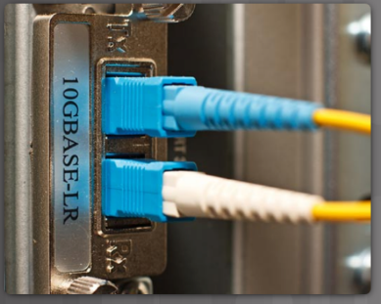
4.5.2 Tipos de medios de fibra
En términos generales, los cables de fibra óptica pueden clasificarse en dos tipos:
- Fibra óptica monomodo (SMF)
- Fibra multimodo (MMF)
Haga clic en cada botón para ver una ilustración y una explicación de cada tipo.
Fibra monomodo
Fibra multimodo
Fibra monomodo
SMF consta de un núcleo muy pequeño y utiliza tecnología láser cara para enviar un solo rayo de luz, como se muestra en la figura. SMF es popular en situaciones de larga distancia que abarcan cientos de kilómetros, como las requeridas en aplicaciones de telefonía de larga distancia y televisión por cable.
Sección transversal de un cable de fibra óptica monomodo compuesto por un núcleo de vidrio central de 9 micras de diámetro, rodeado por un revestimiento de vidrio de 125 micras de diámetro, rodeado por un revestimiento polimérico. Una vista lateral de visión de rayos X muestra que este tipo de construcción de cable produce un único camino recto para la luz.
Núcleo de vidrio = 9 micrones
Revestimiento de vidrio de 125 micrones de diámetro
Revestimiento polimérico
Produce una única trayectoria recta para la luz.
Una de las diferencias destacadas entre MMF y SMF es la cantidad de dispersión. La dispersión se refiere a la extensión de los pulsos de luz con el tiempo. El aumento de la dispersión significa una mayor pérdida de la intensidad de la señal. FMM tiene una mayor dispersión que SMF. Es por eso que MMF sólo puede viajar hasta 500 metros antes de la pérdida de señal.
4.5.3 Uso del cableado de fibra óptica
En la actualidad, el cableado de fibra óptica se utiliza en cuatro tipos de industrias:
- Redes empresariales - Se utilizan para aplicaciones de cableado backbone y dispositivos de infraestructura de interconexión
- Fibra hasta el hogar (FTTH) - se utiliza para proporcionar servicios de banda ancha siempre activos a hogares y pequeñas empresas
- Redes de larga distancia - Utilizadas por proveedores de servicios para conectar países y ciudades
- Redes de cable submarino - se utilizan para proporcionar soluciones confiables de alta velocidad y alta capacidad capaces de sobrevivir en entornos submarinos hostiles a distancias transoceánicas. Busque en Internet el "mapa de telegeografía de cables submarinos" para ver varios mapas en línea.
En este curso, nos centraremos en el uso de la fibra óptica en el nivel de empresa.
4.5.4 Conectores de fibra óptica
Un conector de fibra óptica termina el extremo de una fibra óptica. Hay una variedad de conectores de fibra óptica disponibles. Las diferencias principales entre los tipos de conectores son las dimensiones y los métodos de acoplamiento. Las empresas deciden qué tipos de conectores utilizarán en base a sus equipos.
Nota: Algunos switches y routers tienen puertos que admiten conectores de fibra óptica a través de un transceptor conectable de factor de forma pequeño (SFP). Busque en Internet varios tipos de SFP.
Haga clic en cada tipo de conector de fibra óptica para obtener una imagen y más información.
Conectores de punta directa (ST)
Conectores suscriptor (SC)
Conectores Lucent (LC) Conectores Simplex
Conectores LC multimodo dúplex
Los conectores ST fueron uno de los primeros tipos de conectores utilizados. El conector se bloquea de manera segura con un mecanismo tipo bayoneta "enroscable/desenroscable".
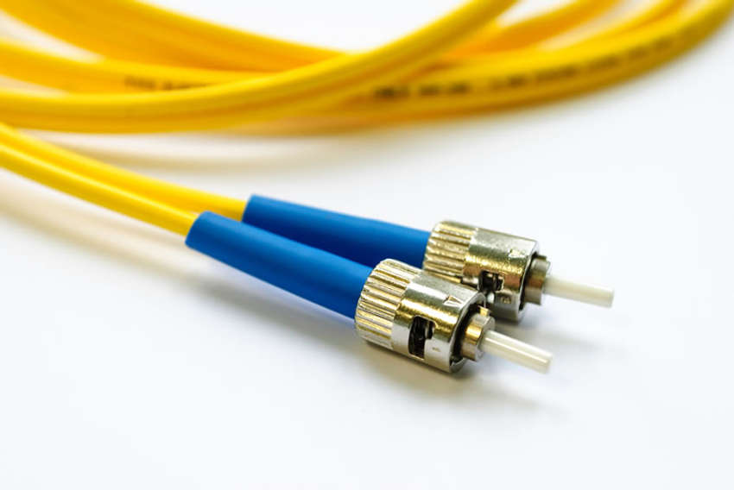
Hasta hace poco, la luz solo podía viajar en una dirección sobre la fibra óptica. Se requirieron dos fibras para soportar la operación dúplex completa. En consecuencia, los cables de conexión de fibra óptica forman un haz de dos cables de fibra óptica, y su terminación incluye un par de conectores de fibra monomodo estándar. Algunos conectores de fibra aceptan tanto las fibras de transmisión como de recepción en un único conector, conocido como conector dúplex, como se muestra en el conector LC multimodo dúplex en la figura. Los estándares BX como 100BASE-BX utilizan diferentes longitudes de onda para enviar y recibir a través de una sola fibra.
4.5.5 Cables de conexión de fibra
Los cables de conexión de fibra óptica son necesarios para interconectar dispositivos de infraestructura. El uso de colores distingue entre los cables de conexión monomodo y multimodo. El conector amarillo corresponde a los cables de fibra óptica monomodo y el naranja (o aqua) corresponde a los cables de fibra óptica multimodo.
Haga clic en cada cable de conexión de fibra para obtener una imagen.
Cable de conexión multimodo SC-SC
Cable de conexión monomodo LC-LC
Cable de conexión multimodo ST-LC
Cable de conexión monomodo SC-ST
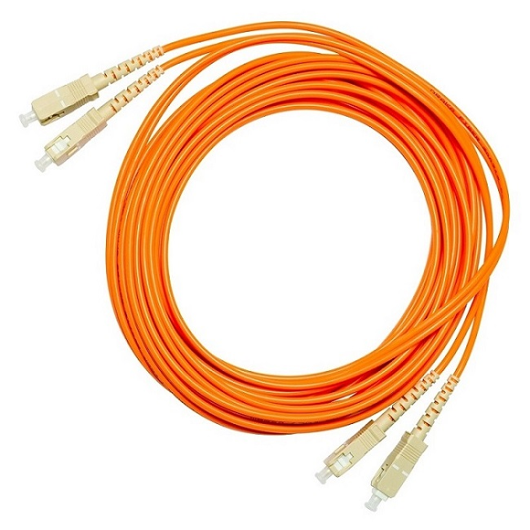
Nota: Los cables de fibra óptica se deben proteger con un pequeño capuchón de plástico cuando no se utilizan.
4.5.6 Fibra versus cobre
La utilización de cables de fibra óptica ofrece muchas ventajas en comparación con los cables de cobre. La tabla destaca algunas de estas diferencias.
En la actualidad, en la mayoría de los entornos empresariales, la fibra óptica se utiliza principalmente como cableado troncal para conexiones punto a punto de alto tráfico entre instalaciones de distribución de datos. También se utiliza para la interconexión de edificios en campus de múltiples edificios. Debido a que los cables de fibra óptica no conducen electricidad y tienen una baja pérdida de señal, son adecuados para estos usos.

UTP and Fiber-Optic Cabling Comparison

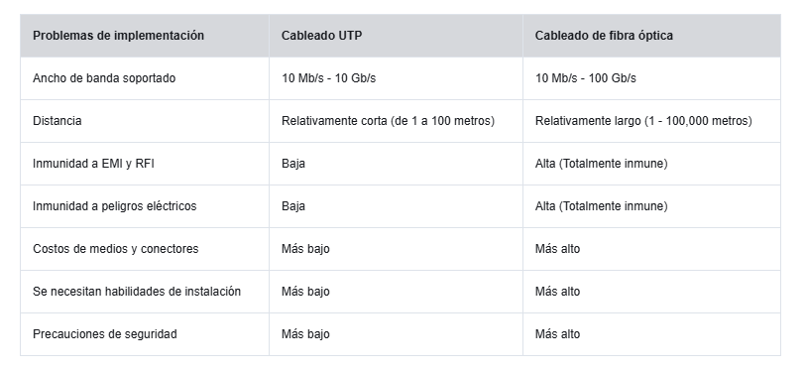Medios inalámbricos
Desplázate para empezar
4.6.1 Propiedades de los medios inalámbricos
Es posible que esté tomando este curso usando una tableta o un teléfono inteligente. Esto solo es posible debido a los medios inalámbricos, que es la tercera forma de conectarse a la capa física de una red.
Los medios inalámbricos transportan señales electromagnéticas que representan los dígitos binarios de las comunicaciones de datos mediante frecuencias de radio y de microondas.
Los medios inalámbricos proporcionan las mejores opciones de movilidad de todos los medios y la cantidad de dispositivos habilitados para tecnología inalámbrica sigue en aumento. La tecnología inalámbrica es ahora la principal forma en que los usuarios se conectan a las redes domésticas y empresariales.
Estas son algunas de las limitaciones de la tecnología inalámbrica:
- Área de cobertura - Las tecnologías inalámbricas de comunicación de datos funcionan bien en entornos abiertos. Sin embargo, existen determinados materiales de construcción utilizados en edificios y estructuras, además del terreno local, que limitan la cobertura efectiva.
- Interferencia - La tecnología inalámbrica también es vulnerable a la interferencia, y puede verse afectada por dispositivos comunes como teléfonos inalámbricos domésticos, algunos tipos de luces fluorescentes, hornos microondas y otras comunicaciones inalámbricas.
- Seguridad - La cobertura de la comunicación inalámbrica no requiere acceso a un hilo físico de un medio. Por lo tanto, dispositivos y usuarios sin autorización para acceder a la red pueden obtener acceso a la transmisión. La seguridad de la red es un componente principal de la administración de redes inalámbricas.
- Medio compartido - WLAN opera en medio duplex, lo que significa que solo un dispositivo puede enviar o recibir a la vez. El medio inalámbrico se comparte entre todos los usuarios inalámbricos. Muchos usuarios que acceden a la WLAN simultáneamente resultan en un ancho de banda reducido para cada usuario.
Aunque la conectividad inalámbrica de escritorio está aumentando en popularidad, el cobre y la fibra son los medios de capa física más populares para la implementación de dispositivos de red intermedios, como routers y switches.
4.6.2 Tipos de medios inalámbricos
Los estándares de IEEE y del sector de las telecomunicaciones sobre las comunicaciones inalámbricas de datos abarcan la capas física y de enlace de datos. En cada uno de estos estándares, las especificaciones de la capa física se aplican a áreas que incluyen:
- Codificación de señales de datos a señales de radio
- Frecuencia e intensidad de la transmisión
- Requisitos de recepción y decodificación de señales
- Diseño y construcción de antenas
Estos son los estándares inalámbricos:
- Wi-Fi (IEEE 802.11) - Tecnología de red LAN inalámbrica (WLAN), comúnmente llamada Wi-Fi. WLAN utiliza un protocolo por contención conocido como acceso múltiple por detección de portadora con prevención de colisiones (CSMA/CA). La NIC inalámbrica primero debe escuchar antes de transmitir para determinar si el canal de radio está libre. Si otro dispositivo inalámbrico está transmitiendo, entonces la NIC deberá aguardar hasta que el canal esté libre. Wi-Fi es una marca comercial de Wi-Fi Alliance. Wi-Fi se utiliza con dispositivos WLAN certificados basados en los estándares IEEE 802.11.
- Bluetooth (IEEE 802.15) - Este es un estándar de red de área personal inalámbrica (WPAN), comúnmente conocido como «Bluetooth». Utiliza un proceso de emparejamiento de dispositivos para distancias de 1 a 100 metros.
- WiMAX (IEEE 802.16) - Comúnmente conocida como Interoperabilidad mundial para el acceso por microondas (WiMAX), utiliza una topología punto a multipunto para proporcionar un acceso de ancho de banda inalámbrico.
- Zigbee (IEEE 802.15.4) - Zigbee es una especificación utilizada para comunicaciones de baja velocidad de datos y baja potencia. Está diseñado para aplicaciones que requieren corto alcance, baja velocidad de datos y larga duración de la batería. Zigbee se utiliza normalmente para entornos industriales e Internet de las cosas (IoT), tales como interruptores de luz inalámbricos y recopilación de datos de dispositivos médicos.
Nota: Otras tecnologías inalámbricas como las comunicaciones celulares y satelitales también pueden proporcionar conectividad de red de datos. Sin embargo, estas tecnologías inalámbricas están fuera del alcance de este módulo.
4.6.3 LAN inalámbrica
Una implementación común de tecnología inalámbrica de datos permite a los dispositivos conectarse en forma inalámbrica a través de una LAN. En general, una WLAN requiere los siguientes dispositivos de red:
- Punto de acceso inalámbrico (AP) - Concentra las señales inalámbricas de los usuarios y se conecta a la infraestructura de red existente basada en cobre, como Ethernet. Los routers inalámbricos domésticos y de pequeñas empresas integran las funciones de un router, un switch y un punto de acceso en un solo dispositivo, como el que se ve en la figura.
- Adaptadores NIC inalámbricos - Brindan capacidad de comunicaciones inalámbricas a los hosts de red
A medida que la tecnología fue evolucionando, surgió una gran cantidad de estándares WLAN basados en Ethernet. Al comprar dispositivos inalámbricos, asegúrese de compatibilidad e interoperabilidad.
Los beneficios de las tecnologías inalámbricas de comunicación de datos son evidentes, especialmente en cuanto al ahorro en el cableado costoso de las instalaciones y en la conveniencia de la movilidad del host. Los administradores de red deben desarrollar y aplicar políticas y procesos de seguridad estrictos para proteger las WLAN del acceso no autorizado y los daños.

Cisco Meraki MX64W
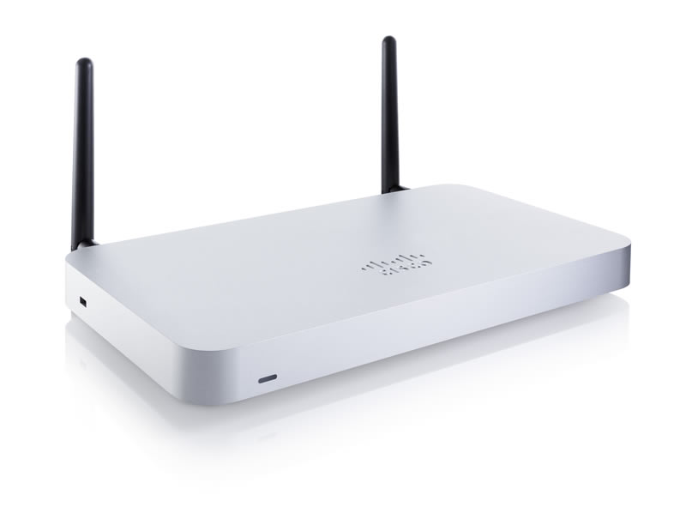

4.6.4 Compruebe su comprensión — Medios inalámbricos

Instrucciones:
- El examen consta de 4 preguntas y se requiere el 70% para aprobar.
- Tienes un número ilimitado de intentos para completar el examen.
- No tiene límite de tiempo por intento para completar el examen.
Comenzar
4.6.5 Packet Tracer - Conecte una LAN cableada e inalámbrica
Al trabajar en Packet Tracer, un entorno de laboratorio o un contexto empresarial, debe saber cómo seleccionar el cable adecuado y cómo conectar correctamente los dispositivos. En esta actividad se analizarán configuraciones de dispositivos en el Packet Tracer, se seleccionarán los cables adecuados según la configuración y se conectarán los dispositivos. Esta actividad también explorará la vista física de la red en el Packet Tracer.
descriptionconecte una LAN alámbrica e inalámbricafile_downloadconecte una LAN alámbrica e inalámbrica

4.7 Módulo de Práctica y Prueba
Desplázate para empezar
4.7.3 ¿Qué aprendió en este módulo?
Propósito de la capa física
Antes de que pueda ocurrir cualquier comunicación de red, se debe establecer una conexión física a una red local. Una conexión física puede ser una conexión por cable o una conexión inalámbrica mediante ondas de radio. Las tarjetas de interfaz de red (NIC) conectan un dispositivo a la red. Las NIC Ethernet se utilizan para una conexión por cable, mientras que las NIC WLAN (red de área local inalámbrica) se utilizan para la conexión inalámbrica. La capa física de OSI proporciona los medios de transporte de los bits que conforman una trama de la capa de enlace de datos a través de los medios de red. Esta capa acepta una trama completa desde la capa de enlace de datos y la codifica como una secuencia de señales que se transmiten en los medios locales. Un dispositivo final o un dispositivo intermediario recibe los bits codificados que componen una trama.
Característica de la capa física
La capa física consta de circuitos electrónicos, medios y conectores desarrollados por ingenieros. Los estándares de la capa física abordan tres áreas funcionales: componentes físicos, codificación y señalización. El ancho de banda es la capacidad a la que un medio puede transportar datos. El ancho de banda digital mide la cantidad de datos que pueden fluir desde un lugar hacia otro en un período de tiempo determinado. El rendimiento es la medida de la transferencia de bits a través de los medios durante un período de tiempo determinado y generalmente es menor que el ancho de banda. El concepto de latencia se refiere a la cantidad de tiempo, incluidas las demoras, que les toma a los datos transferirse desde un punto determinado hasta otro. La capacidad de transferencia útil es la medida de datos utilizables transferidos durante un período determinado. La capa física produce la representación y las agrupaciones de bits para cada tipo de medio de la siguiente manera:
- Cable de cobre - Las señales son patrones de pulsos eléctricos.
- Cable de fibra óptica - Las señales son patrones de luz.
- Conexión inalámbrica - Las señales son patrones de transmisiones de microondas.
Cableado de cobre
Las redes utilizan medios de cobre porque son económicos y fáciles de instalar, y tienen baja resistencia a la corriente eléctrica. Sin embargo, estos medios están limitados por la distancia y la interferencia de señal. Los valores de tiempo y voltaje de los pulsos eléctricos también son susceptibles a la interferencia de dos fuentes: EMI y el crosstalk. Tres tipos de cableado de cobre son: UTP, STP y cable coaxial (coaxial). UTP tiene una cubierta exterior para proteger los cables de cobre de daños físicos, pares trenzados para proteger la señal de interferencias y aislamiento plástico codificado por colores que aísla eléctricamente los cables unos de otros e identifica cada par. El cable STP utiliza cuatro pares de cables, cada uno envuelto en un blindaje de aluminio, que luego se envuelve en una trenza o lámina metálica general. El cable coaxial obtiene su nombre del hecho de que hay dos conductores que comparten el mismo eje. Coaxial se utiliza para conectar antenas a dispositivos inalámbricos. Los proveedores de Internet por cable utilizan coaxial dentro de las instalaciones de sus clientes.
UTP Cabling
Consta de cuatro pares de hilos codificados por colores que están trenzados entre sí y recubiertos con un revestimiento de plástico flexible. Los cables UTP no utilizan blindaje para contrarrestar los efectos de la EMI y la RFI. En cambio, los diseñadores de cables han descubierto otras formas de limitar el efecto negativo del crosstalk: la cancelación y la variación del número de giros por par de cables. El cableado UTP cumple con los estándares establecidos en conjunto por la TIA/EIA. El Instituto de Ingenieros Eléctricos y Electrónicos (IEEE) define las características eléctricas del cableado de cobre. Los cables UTP generalmente se terminan con un conector RJ-45. Los principales tipos de cables que se obtienen mediante el uso de convenciones de cableado específicas son Ethernet Directo y Ethernet Cruzado. Cisco tiene un cable UTP propietario llamado rollover que conecta una estación de trabajo a un puerto de consola del router.
Fiber-Optic Cabling
El cable de fibra óptica transmite datos a distancias más largas y con anchos de banda más altos que cualquier otro medio de red. El cable de fibra óptica puede transmitir señales con menos atenuación que el cable de cobre y es completamente inmune a EMI y RFI. La fibra óptica es un hilo flexible, pero extremadamente delgado y transparente de vidrio muy puro, no mucho más grueso que un cabello humano. Los bits se codifican en la fibra como impulsos de luz. El cableado de fibra óptica se está utilizando ahora en cuatro tipos de industria: redes empresariales, FTTH, redes de largo recorrido y redes de cable submarino. Hay cuatro tipos de conectores de fibra óptica: ST, SC, LC y LC multimodo dúplex. Los cables de conexión de fibra óptica incluyen SC-SC multimodo, LC-LC monomodo, ST-LC multimodo y SC-ST monomodo. En la mayoría de los entornos empresariales, la fibra óptica se utiliza principalmente como cableado de red troncal para conexiones punto a punto de alto tráfico entre instalaciones de distribución de datos y para la interconexión de edificios en campus de varios edificios.
Cableado Fibra óptica
Los medios inalámbricos transportan señales electromagnéticas que representan los dígitos binarios de las comunicaciones de datos mediante frecuencias de radio y de microondas. La tecnología inalámbrica tiene algunas limitaciones, entre ellas: área de cobertura, interferencia, seguridad y los problemas que se producen con cualquier medio compartido. Los estándares inalámbricos incluyen los siguientes: Wi-Fi (IEEE 802.11), Bluetooth (IEEE 802.15), WiMAX (IEEE 802.16) y Zigbee (IEEE 802.15.4). LAN inalámbrica (WLAN) requiere un AP inalámbrico y adaptadores NIC inalámbricos.

